KEPADATAN STOK DAN BIOLOGI LOBSTER KIPAS (Thenus orientalis)
DI LAUT JAWA
STOCK DENSITY AND BIOLOGY OF SAND LOBSTER (Thenus orientalis)
IN JAVA SEA
Tirtadanu¹, Duranta D. Kembaren¹ dan Suprapto¹
¹⁾ Balai Penelitian Perikanan Laut Jakarta

ABSTRAK
Lobster kipas (Thennus orientalis) yang tertangkap trawl di Laut Jawa merupakan komoditas yang bernilai ekonomi penting. Namun, lobster kipas memiliki pertumbuhan yang lambat dan fekunditas yang rendah sehingga rentan mengalami penurunan populasi. Oleh sebab itu, kajian kepadatan stok dan biologi lobster kipas perlu dilakukan sebagai dasar pengelolaannya. Penelitian dilakukan pada bulan Oktober dan November 2015 dengan menggunakan armada Kapal Latih dan Riset Madidihang 02 di Laut Jawa. Tujuan penelitian adalah untuk mengetahui kepadatan stok dan biologi lobster kipas di Laut Jawa. Penentuan kepadatan stok mengggunakan metode sapuan area. Hasil penelitian diperoleh bahwa rata-rata kepadatan stok lobster kipas di Laut Jawa sebesar 15,65 ± 6,73 kg/km² dan laju tangkap 0,6 ± 0,27 kg/jam. Kepadatan stok lobster kipas tertinggi ditemukan pada habitat dengan substrat pasir pada kedalaman 20-30 m dan 40-50 m. Modus ukuran panjang karapas lobster kipas jantan sebesar 55 mm dan betina sebesar 28 mm. Pola pertumbuhan lobster kipas bersifat allometrik negatif. Rasio kelamin lobster kipas menunjukkan kondisi tidak seimbang dengan lobster jantan lebih dominan. Tingkat Kematangan Gonad lobster kipas (Thenus orientalis) bulan Oktober dan November 2015 didominasi oleh lobster kipas belum matang gonad. Panjang rata-rata tertangkap (CL_{c}) sebesar 50,41 mm sedangkan panjang karapas pertama kali matang gonad (CLm) sebesar 62,27 mm. Pengelolaan yang bijak diperlukan dalam pemanfaatan lobster kipas, khususnya pada area dengan substrat berpasir dengan kedalaman 10-50 m di mana merupakan habitat bagi lobster kipas.
KATA KUNCI : Biologi, Habitat, Kepadatan, Laut Jawa, Lobster Kipas.
ABSTRACT
Sand Lobster (Thennus orientalis) caught by trawl in the Java Sea had economical important. But, sand lobsters had low growth and low fecundity so they were vulnerable of declining. Therefore, there were necessary to study about stock density and biology of sand lobsters as its basis management. The study was done in October and November 2015 using a Training and Research vessel Madidihang 02 in the Java Sea. Aim of the research was to determine the stock density and biology of sand lobster in Java sea. The method which was used to determine the stock density was swept area method. Mean density and catch rate of sand lobsters were 15.65 ± 6.73 kg/km² and 0.6 ± 0.27 kg/hour. Sand lobsters were most abundant in habitat that had sand bottom substrate in depths of 20-30 m and 40-50 m. The most abundant density was on size at 55 mm carapace length for male and 28 mm carapace length for female. The pattern of length-weight relationship was allometric negative. Sex ratio of sand lobsters were not equal that male were more abundant than female. The maturity stages of sand lobsters in October and November were dominated by immature. The carapace length at 50% capture (CL_{c}) was 50,41 mm and the carapace length at first maturity was 62,27 mm. Wise management was needed, particularly in area with sand bottom substrate in depths of 10-50 m where there were habitat of sand lobsters.
KEYWORDS : Biology, Habitat, Density, Java Sea, Sand Lobster

PENDAHULUAN
Lobster kipas (Thenus orientalis) merupakan salah satu jenis lobster yang memiliki nilai ekonomi penting dan berasal dari famili Scyllaridae. Famili Scyllaridae terdiri dari tujuh genera dan genera Thenus merupakan genera yang memiliki nilai ekonomi paling tinggi dibandingkan genera lain dari famili Scyllaridae (Jones, 1988). Lobster kipas terlaporkan sebagai salah satu hasil tangkapan penting yang tertangkap oleh armada trawl di perairan pantai sekitar Samudera Hindia dan bagian barat Samudera Pasifik (Ivanov & Krylov, 1980).
Lobster kipas memiliki laju pertumbuhan yang lambat dan fekunidtas yang rendah sehingga rentan mengalami penurunan stok (Kagwade & Kabli, 1996; Duarte et al. 2015). Menurut Radhakrishnan (2013), Lobster kipas yang bernilai ekonomi merupakan yang berumur lebih dari 2 tahun pada jantan dan 1,5 tahun pada betina. Penurunan stok lobster kipas akibat penangkapan dengan trawl pernah terjadi di Perairan Bombay (Deshmukh, 2001).
Habitat lobster kipas berada pada perairan dengan kedalaman 8 hingga lebih dari 200 m pada substrat lumpur maupun lumpur berpasir (FAO, 1998). Penyebaran lobster kipas terlaporkan berada di perairan pantai Samudera Hindia, Teluk Persia, Laut Merah dan perairan Kuwait (Hwang & Yu, 1983; Al-Yamani & Khvorov. 2007). Di Indonesia, salah satu habitat lobster kipas berada di Laut Jawa di mana merupakan perairan yang relatif dangkal dengan kedalaman kurang dari 200 m dengan sebagian besar substrat yang berlumpur.
Kajian berkaitan dengan stok lobster kipas (T. orientalis) pernah dilakukan pada beberapa perairan diantaranya di perairan pantai Queensland, perairan Bombay dan perairan Brazil (Courtney et al., 2001; Kagwade & Kabli, 1996; Duarte et al., 2015). Namun, informasi spesifik berkaitan dengan stok lobster kipas di Laut Jawa belum pernah terlaporkan sedangkan penangkapan dengan alat tangkap trawl telah lama dilakukan.
Pentingnya nilai ekonomi dari lobster kipas dan belum tersedianya informasi spesifik terkait kepadatan stok lobster kipas di Laut Jawa serta rentannya penurunan stok lobster kipas akibat penangkapan, menjadi latar belakang dilakukannya penelitian. Penelitian ini bertujuan untuk mengetahui kepadatan stok dan biologi lobster kipas di Laut Jawa. Hasil penelitian ini diharapkan dapat menjadi informasi terkait dengan stok dan kelestarian lobster kipas di Laut Jawa.

METODE PENELITIAN
Penelitian dilaksanakan pada bulan Oktober 2015 sampai November 2015 dengan menggunakan KM Madidihang 02 (163 GT). Ukuran kapal mempunyai panjang (LOA) 35 m, lebar 6,3 m dan tinggi 3 m. Alat tangkap yang digunakan adalah trawl dengan ukuran mata jaring 4 inchi dan panjang tali ris atas (headrope) sebesar 36 m. Panjang tali ris bawah (ground rope) 41 m. Jumlah pemberat yang digunakan sebanyak 15 buah dengan pemberat dari rantai besi seberat 150 kg. Alat tangkap dioperasikan dengan menyapu area dasar perairan selama satu jam tiap stasiun penelitian pada kedalaman antara 10 - 80 m.
Diperoleh contoh lobster kipas sebanyak 178 ekor terdiri dari 109 jantan dan 69 betina. Lokasi penelitian adalah Laut Jawa, mulai dari perairan utara Jakarta, Indramayu, Cirebon, Tegal hingga perairan Sumenep. Pengambilan sampel dilakukan sebanyak 39 stasiun dengan kedalaman antara 10 hingga 80 m (Gambar 1).
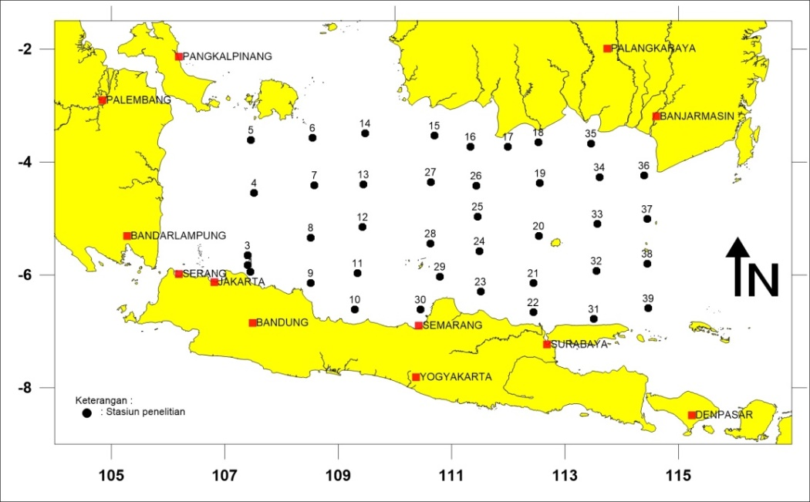
Gambar 1. Peta penyebaran stasiun penelitian di Laut Jawa, Oktober-November 2015.
Figure 1. Map of sampling station in the Java Sea, October-November 2015.
Kepadatan stok lobster kipas dihitung menggunakan metode luas sapuan (Swept area) di mana luas area merupakan hasil perkalian antara panjang sapuan dan lebar mulut jaring. Penghitungan kepadatan stok mengikuti Spare & Venema (1992) sebagai berikut :
$a=V x t x hr x X2 x 1,852 x 0,001$………………………………………………………….(1)
$D=\left(\frac{1}{a}\right)x (\frac{c}{f})$ ………………………………………………………………………………….(2)
Keterangan : $a$ = Luas sapuan (km²), V=Kecepatan tarikan jaring (knot), t=lama penarikan (jam), hr=panjang headrope (m), X2=fraksi panjang headrope (0.5), 1.852= konversi mil ke km, 0.001=konversi m ke km, D=kepadatan stok (kg/km²), c=laju tangkap (kg/jam), f=escapement factor (0.5).
Pengamatan sampel lobster kipas meliputi pengukuran panjang karapas, berat, jenis kelamin dan tingkat kematangan gonad. Analisis data yang dilakukan meliputi hubungan panjang-berat, nisbah kelamin, Tingkat Kematangan Gonad dan rata-rata panjang karapas matang gonad (CLm).
Hubungan panjang-berat lobster mengikuti hukum kubik (Bal & Rao,1984; King, 1995) yaitu:
W = aL^{b} , dimana W = berat (gram); L= panjang karapas lobster (mm) dan a,b = konstanta.
Penentuan nilai b=3 atau b≠3, digunakan uji-t (Walpole, 1993). Jika b≠3 maka dilanjutkan dengan perhitungan faktor kondisi. Analisis faktor kondisi lobster menggunakan persamaan Effendie (2002) dan King (1995):
Kt=10²W/L³, dengan Kt = faktor kondisi, W= bobot rata-rata lobster (gr) dan L= panjang rata-rata karapas lobster (mm).
Nisbah kelamin dihitung dengan cara membandingkan jumlah lobster jantan dan betina. Penentuan seimbang tidaknya nisbah kelamin jantan dan betina dilakukan uji Chi-square (Walpole, 1993). Pengamatan tingkat kematangan gonad lobster betina dengan melihat bentuk, ukuran dan warna gonad berdasarkan Kagwade & Kabli (1996).
Rata-rata matang gonad (CLm) diperoleh dengan memasukkan nilai panjang karapas dan P_{Lm} ke dalam bentuk grafik fungsi logistik (King, 1995). Persamaan yang digunakan sebagai berikut :
$P_{CLm}=\frac{1}{1+exp⁡(aCl+b)}$………………..……………………………………………………………(3)
Rata-rata panjang karapas lobster tertangkap (CL_{c}) diperoleh dengan pendekatan fungsi logistik yang berbasis data panjang karapas lobster mengikuti persamaan, sebagai berikut (Boutson et.al., 2009) :
${Cl}_{c}=\frac{exp⁡(a+bCl)}{1+exp⁡(aCl+bCl)}$……………………………………………………………………...……(4)
a dan b adalah parameter kurva selektivitas (a<0 dan b>0). Nilai Cl₅₀ diperoleh dari –a/b.

HASIL DAN BAHASAN

HASIL

Kepadatan Stok
Rata-rata kepadatan stok lobster kipas di Laut Jawa sebesar 15,65 ± 6,73 kg/km² dengan laju tangkap sebesar 0,6 ± 0,27 kg/jam. Rata-rata kepadatan stok tertinggi berada pada kedalaman 20-30 m dengan kepadatan stok sebesar 37,91 kg/km² (Tabel 1).
Tabel 1. Kepadatan stok lobster kipas menurut kedalaman di Laut Jawa
Table 1. Stock density of sand lobster by depths in the Java Sea
Kedalaman | Laju Tangkap | Kepadatan Stok
(Depths) | (Catch Rate) | (Stock density)
(m) | (kg/jam) | (kg/km²)
 | (kg/hours) | (kg/km²)
10-20 | 0,53 | 14,12
20-30 | 1,47 | 37,91
30-40 | 0,12 | 2,53
40-50 | 1,10 | 29,08
50-60 | 0,49 | 11,96
>60 | 0,15 | 3,96
Rata-Rata | 0,6 ± 0.27 | 15,65 ± 6.73
(Average) | 0,6 ± 0.27 | 15,65 ± 6.73

Rata-rata kepadatan lobster kipas lebih tinggi ditemukan pada substrat berpasir dibandingkan berlumpur. Rata-rata kepadatan lobster kipas pada substrat pasir sebesar 35,65 kg/km² dengan laju tangkap sebesar 1,38 kg/jam (Tabel 2).

Tabel 2. Kepadatan stok lobster kipas menurut tipe substrat di Laut Jawa
Table 2. Stock density of sand lobster by substrate type in the Java Sea
Jenis Substrat | Laju Tangkap | Kepadatan Stok
Jenis Substrat | (Catch Rate) | (Stock Density)
(Substrate type) | (kg/jam) | (kg/km²)
(Substrate type) | (kg/hours) | (kg/km²)
Lumpur (Mud) | 0.57 | 14.38
Lumpur Berpasir (Sandy Mud) | 0.40 | 11.01
Pasir (Sand) | 1.38 | 35.65
Rata-Rata (Average) | 0.6 ± 0.27 | 15.65 ± 6.73

Sebaran Panjang
Ukuran rata-rata panjang karapas lobster kipas betina lebih besar dibandingkan jantan. Rata-rata panjang karapas lobster kipas betina di Laut Jawa sebesar 59,06 ± 2,46 mm sedangkan lobster kipas jantan sebesar 49,84 ± 2,05 mm. Modus ukuran panjang karapas lobster kipas jantan yaitu pada ukuran 55 mm sedangkan lobster kipas betina yaitu pada ukuran 65 mm (Gambar 2).

Gambar 2. Frekuensi panjang karapas Thenus orientalis jantan dan betina di Laut Jawa.
Figure 2. Carapace length frequencies of male and female Thenus orientalis in the Java Sea.
Hubungan Panjang-Berat
Hubungan panjang berat lobster kipas jantan mengikuti persamaan W = 0,0019L^{2,7183} (R²=98,93%) sedangkan lobster kipas betina mengikuti persamaan W = 0.0041L^{2,5564} (Gambar 3). Setelah dilakukan uji-t dengan tingkat kepercayaan 95% (ɑ=0.05), diperoleh pola pertumbuhan lobster kipas jantan dan betina bersifat allometrik negatif artinya pertambahan panjang lobster kipas lebih dominan dibandingkan beratnya.
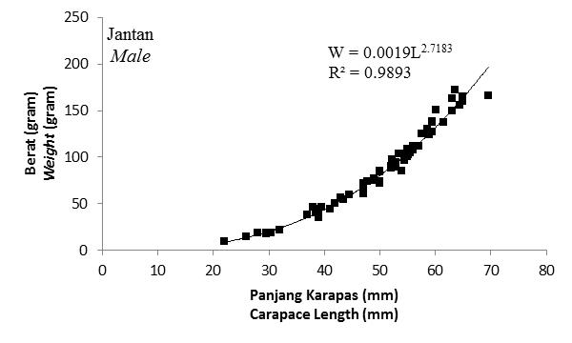
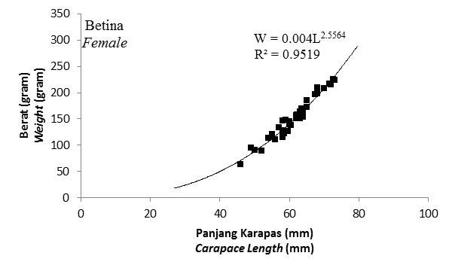
Gambar 3. Hubungan panjang-berat Thenus orientalis jantan dan betina di Laut Jawa.
Figure 3. Length-weight relationship of male and female Thenus orientalis in Java Sea.

Rasio Kelamin
Rasio Kelamin total lobster kipas menunjukkan kondisi tidak seimbang dengan jumlah lobster kipas jantan lebih besar dibandingkan lobster kipas betina. Rasio kelamin per kedalaman menunjukkan kondisi seimbang pada kedalaman 20-30 m, 30-40 m, 40-50 m sedangkan kondisi tidak seimbang pada kedalaman 10-20 m dan lebih dari 50 m (Tabel 3).

Tabel 3. Rasio kelamin Thenus orientalis di Laut Jawa.
Table 3. Sex ratio of Thenus orientalis in the Java Sea

Kedalaman  Depths  (m) | Jumlah  Numbers |  |  |  | Hasil  Results
Kedalaman  Depths  (m) | Jantan  Male | Betina  Female | M:F Ratio | X² | Hasil  Results
10-20 | 11 | 2 | 1:0.18 | 6.321 | tidak seimbang (Not Equal)
20-30 | 21 | 24 | 1:1.14 | 0.2 | Seimbang (Equal)
30-40 | 4 | 3 | 1:0.75 | 0.143 | Seimbang (Equal)
40-50 | 41 | 26 | 1:0.63 | 3.358 | Seimbang (Equal)
>50 | 32 | 14 | 1:0.44 | 7.043 | tidak seimbang (Not Equal)
Total | 109 | 69 | 1:0.63 | 8.989 | tidak seimbang (Not Equal)

Tingkat Kematangan Gonad
Tingkat Kematangan Gonad lobster kipas (Thenus orientalis) bulan Oktober 2015 didominasi oleh lobster kipas belum matang gonad. Proporsi tingkat kematangan gonad tertinggi yaitu pada tingkat early maturing.

Gambar 4. Tingkat Kematangan Gonad (TKG) Thenus orientalis betina di Laut Jawa,
Figure 4. Maturity stages of Thenus orientalis in the Java,Sea.

Panjang Karapas Rata-Rata Tertangkap (CLc)
Panjang karapas rata-rata tertangkap (CL_{c}) diperoleh dengan memasukkan nilai panjang karapas dalam bentuk grafik fungsi logistik. Berdasarkan analisis tersebut, diperoleh panjang karapas rata-rata 50,41 mm (Gambar 5).
CLc = 50.41
Gambar 5. Rata-rata panjang karapas tertangkap (CL_{c}) Thenus orientalis di Laut Jawa, 2015.
Figure 5. Mean length carapace at capture (CL_{c}) of Thenus orientalis in the Java Sea, 2015.

Panjang Karapas Rata-Rata Matang Gonad (CLm)
Panjang karapas rata-rata lobster kipas matang gonad (CLm) diperoleh dengan memasukkan panjang karapas dan proporsi matang gonad dalam grafik fungsi logistik. Berdasarkan hasil analisis diperoleh ukuran rata-rata panjang karapas matang gonad (CLm) sebesar 62,27 mm (Gambar 6).
CLm = 62.27
Gambar 6. Panjang karapas rata-rata matang gonad (Lm) Thenus orientalis di Laut Jawa.
Figure 6. Size at First Maturity (CLm) of Thenus orientalis in the Java Sea.

BAHASAN
Lobster kipas di Laut Jawa menyebar pada subtrat lumpur, lumpur berpasir dan berpasir. Kepadatan Stok lobster kipas yang tinggi di Laut Jawa berada pada kisaran kedalaman 20-30 m dan 40-50 m dengan tipe dasar substrat pasir. Berdasarkan penelitian Jones (1993), terdapat korelasi antara kepadatan Thenus orientalis dengan substrat dan kedalaman di mana Thenus orientalis lebih banyak ditemukan pada kedalaman 40-50 m pada substrat yang agak kasar dengan ukuran 0,25-1 mm.
Lobster kipas betina yang banyak tertangkap di Laut Jawa memiliki ukuran yang lebih besar dibandingkan lobster kipas jantan. Serupa dengan Thenus orientalis di perairan Bombay di mana panjang karapas jantan lebih kecil dibandingkan betina sebelum mencapai tingkat kematangan (Kabli & Kagwade, 1996). Berbeda dengan lobster Pakistan (Panulirus polyphagus) di perairan Johor, Malaysia, lobster jantan memiliki ukuran dan berat yang lebih besar dibandingkan betina (Ikhwanuddin et al., 2014).
Pola pertumbuhan lobster kipas jantan dan betina di Laut Jawa menunjukkan sifat allometrik negatif. Sifat allometrik negatif juga ditemukan pada spesies lobster batu (Panulirus penicillatus) di perairan selatan Gunungkidul dan Pacitan (Fauzi et al., 2013). Hal tersebut menunjukkan bahwa pertumbuhan panjang karapas lobster kipas lebih dominan dibandingkan beratnya.
Rasio kelamin lobster kipas menunjukkan kondisi tidak seimbang di mana jumlah jantan lebih dominan dibandingkan betina. Kondisi seimbang berada pada kedalaman 20-50 m, sedangkan pada kedalaman lebih dari 50 m menunjukkan kondisi tidak seimbang di mana jantan lebih dominan. Tingkat Kematangan gonad lobster kipas betina pada bulan oktober dominan pada tingkat kematangan early maturing. Tingkat kematangan gonad lobster kipas betina dipengaruhi oleh musim. Lobster kipas betina melakukan migrasi menuju perairan yang lebih dangkal untuk memijah (Duarte et al., 2015).
Rata-rata panjang tertangkap (CLc) Thenus unimaculatus di perairan barat daya India sebesar 147 mm pada jantan dan 153 mm pada betina (Radhakrishnan et al. 2013). Ukuran pertama kali matang gonad lobster Thenus unimaculatus di perairan barat laut India yaitu pada panjang karapas 61-65 mm (Kizhakudan et al. 2014). Bila dibandingkan dengan lobster kipas di Laut Jawa, ukuran panjang karapas Thenus orientalis saat pertama kali matang gonad tidak jauh berbeda dengan Thenus unimaculatus.
Nilai panjang karapas rata-rata tertangkap lobster kipas di Laut Jawa lebih kecil dibandingkan ukuran pertama kali matang gonad. Hal tersebut menunjukkan bahwa rata-rata lobster kipas yang tertangkap belum melakukan pemijahan sehingga apabila pemanfaatannya terus dilakukan dapat menyebabkan penurunan stok. Oleh sebab itu diperlukan upaya pelestarian agar pemanfaatannya dapat berkelanjutan. Pengelolaan sumberdaya lobster kipas di Laut Jawa perlu dilakukan khususnya pada area dengan substrat dasar pasir dengan kedalaman 10-50 m yang merupakan habitat bagi lobster kipas.

KESIMPULAN
Rata-rata kepadatan stok lobster kipas (Thennus orientalis) di Laut Jawa pada bulan Oktober-November 2015 sebesar 15,65 ± 6,73 kg/km² dan laju tangkap sebesar 0,6 ± 0,27 kg/jam. Modus ukuran panjang karapas lobster kipas jantan sebesar 55 mm dan betina sebesar 28 mm. Pola pertumbuhan lobster kipas bersifat allometrik negatif. Rasio kelamin lobster kipas menunjukkan kondisi tidak seimbang dengan lobster jantan lebih dominan. Tingkat Kematangan Gonad lobster kipas (Thenus orientalis) bulan Oktober 2015 didominasi oleh lobster kipas belum matang gonad. Panjang rata-rata tertangkap (CL_{c}) sebesar 50,41 mm lebih rendah dari panjang pertama kali matang gonad (CLm) sebesar 62,27 mm menunjukkan rata-rata lobster yang tertangkap merupakan lobster yang belum matang gonad sehingga perlu adanya upaya pelestarian agar pemanfaatannya dapat berkelanjutan.

PERSANTUNAN
Tulisan ini merupakan bagian dari kegiatan penelitian “Karakteristik Biologi Perikanan, Potensi, Produksi dan Habitat Sumber Daya Ikan di perairan WPP 712” oleh Balai Penelitian Perikanan Laut, Muara Baru, Jakarta.

DAFTAR PUSTAKA
Al-Yamani, F.Y. & S.A. Khvorov. 2007. Spatial and temporal variability in larval decapod abundance in Kuwait’s waters off Bubiyan Island. International Journal of Oceans and Oceanography 2:69-84.
Bal, D.V. & K.V. Rao. 1984. Marine fisheries. Tata Mc. Graw–Hill Publishing Company Limited, New Delhi : 5 – 24.
Boutson, A., C. Mahasawasde, S. Tunkijjanukij & T. Arimoto. 2009. Use of escape vents to improve siza and species selectivity of collapsible pot for blue swimming crab Portunus pelagicus in Thailand. Fish. Sci. 75: 25-33.
Courtney, A.J., Cosgrove, M.G. & D.J. Die 2001. Population dynamics of Scyllarid lobsters of the genus Thenus spp. on the Queensland (Australia) east coast I. Assesing the effects of tagging. Fisheries Research 53 : 251-261.
Deshmukh, V.D. 2001. Collapse of Sand Lobster Fishery in Bombay Waters. Indian J.Fish. 48(1): 71-76.
Duarte, L.F.A, Severino-Rodrigues, E., Pinheiro & M.A. Gasalla 2015. Slipper lobsters (Scyllaridae) off the Southeastern coast of Brazil: relative growth, population structure, and reproductive biology. Fish. Bull. 113:55-68
Effendie, M.I. 2002. Biologi perikanan. Yayasan Pustaka Nusantara. Yogyakarta.
FAO. 1998. The Living Marine Resources of the Western Central Pacific Vol 2. FAO Species Identification Guide for Fishery Purposses.Rome. 1396pp.
Fauzi, M., Prasetyo, A.P., Hargiyatno, I.T., Satria, F. & A.A. Utama. 2013. Hubungan Panjang-Berat dan Faktor Kondisi Lobster Batu (Panulirus penicillatus) di Perairan Selatan Gunungkidul dan Pacitan. Bawa P4KSI. Vol 5 (2):97-102.
Hwang, J.J., & H.P. Yu. 1983. Report on The Scyllarid Lobster (Crustacea:Decapoda:Scyllaridae) from Taiwan. Bull. Ins. Aool., Academia Sinica. 22 (2): 261-267.
Ikhwanuddin, M., Fatihah, S.N., Nurul, J.R., Zakaria, M.Z & A.B. Abol-Munafi. 2014. Biological Features of Mud Spiny Lobster, Panulirus polyphagus (Herbst, 1793) from Johor Coastal Water of Malaysia. World Applied Sciences Journal 31 (12): 2079-2086.
Ivanov, B. G. & V.V. Krylov. 1980. Length-weight relatlonships in some common prawns and lobsters (Macrura, Atantla and Reptantia) from the Western Indian Ocean. Crustaceana. 38(3): 279-289.
Jones, C.M. 1993. Population structure of Thenus orientalis and T. indicus (Decapoda : Scyllaridae) in northeastern Australia. Mar. Ecol. Prog. Ser. Vol 97 :143-155
Jones. 1988. The biology and behaviour of bay lobsters, Thenus spp. (Decapoda : Scyllaridae), in Northern Queensland, Australia. Ph.D. Thesis. University of Queensland. Brisbane, Australia.
Kabli & Kagwade. 1996. Morphometry and conversion factors in the sand lobster Thenus orientalis (Lund) from Bombay waters. Indian J. Fish. 43(3) :249-254.
King, M. 1995. Fishery biology, assessment and management. United Kingdom: Fishing New Books.341 p.
Kizhakudan, J.K. 2014. Reproductive biology of the female shovel-nosed lobster Thenus unimaculatus (Burton and Davie, 2007) from north-west coast of India. Indian Journal of Marine Sciences 43(6); 927-935
Radhakrishnan, E.V., Chakraborty, R.D., Baby, P.K. & M. Radhakrishnan. 2013. Fishery and Population dynamics of the sand lobster Thenus unimaculatus (Burton and Davie, 2007) landed by trawlers at Sakthikulangara Fishing Harbour in the south-west coast of India. Indian J. Fish. 60 (2) : 7-12.
Spare, P. & S.C. Venema. 1992. Introduction to Tropical Fish Stock Asseessment Part 1. Manual. Fao Fish. Tech. Pap. (306/1). Rev.1: 376 p.
Walpole, R.V. E. 1993. Pengantar Statistik. Terjemahan B. Sumantri (Edisi Tiga). PT. Gramedia. Jakarta :321 halm.

